Παρατήρησε προσεκτικά τις εικόνες.

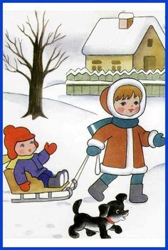
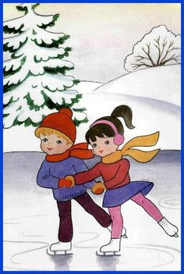

Ενδεικτικές ερωτήσεις:
- Τι βλέπεις στις πιο κάτω εικόνες; Τι κάνουν τα παιδιά; Τι φορούν;
- Ποια εποχή νομίζεις ότι είναι; Πόσους και ποιους μήνες έχει αυτή η εποχή;
- Ανάφερε μερικά χειμερινά αθλήματα και παιχνίδια.
- Στη δική σου πόλη χιονίζει; Που θα πήγαινες για να παίξεις με το χιόνι και να φτιάξεις ένα χιονάνθρωπο;
- Βρες ομοιότητες και διαφορές που έχουν οι εικόνες.
- Φτιάξε μια ιστορία με τις εικόνες.
- Μέτρησε πόσα είναι όλα τα παιδάκια, οι χιονάνθρωποι, τα πουλάκια και τα σκυλάκια σε όλες τις εικόνες και γράψε τον αριθμό.

